**矩阵**

**矩阵的作用是什么？**

1. 坐标变换
2. 坐标系变换

**1，坐标变换矩阵表示方式**

**缩放变换矩阵**

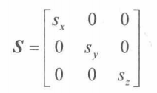

**旋转矩阵表达式**

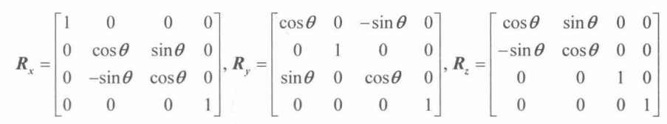

* 1. **坐标变换顺序是什么？**

缩放，旋转，移动

**2，坐标系变换的两种方法？**

**1，寻找两个坐标系坐标轴和原点关系，构建坐标变换矩阵**

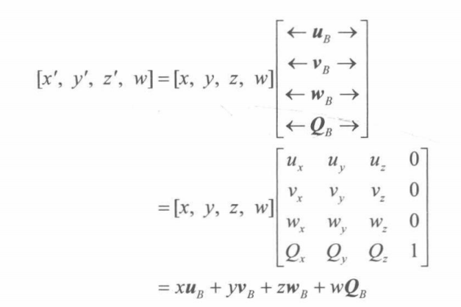

其中QB = (Qx, Qy, Qz, 1), uB = (ux, uy, uz, 0), vB = (vx, vy, vz, 0)与wB = (wx, wy, wz, 0)分别表示标架A中的原点和诸坐标轴相对于标架B的齐次坐标。

使几何体本身发生改变的变换与坐标变换在数学上其实是等价的。

**2，寻找两个坐标系之间旋转，缩放和移动的关系，然后构建变换矩阵。**